**LAPORAN PRAKTIKUM DESAIN WEB**

**“Tugas 05*”***



**Oleh:**

Nama : AIDA FITRIA

NPM : 4523210007

Kelas : A

**Dosen:**

Adi Wahyu Pribadi , S.Si., M.Kom

**S1-Teknik Informatika**

**Fakultas Teknik Universitas Pancasila**

**2024/2025**

* Kode HTML

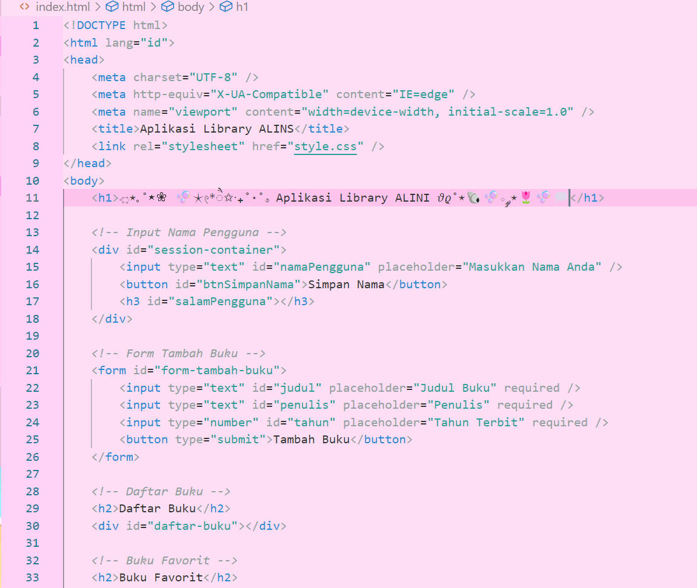

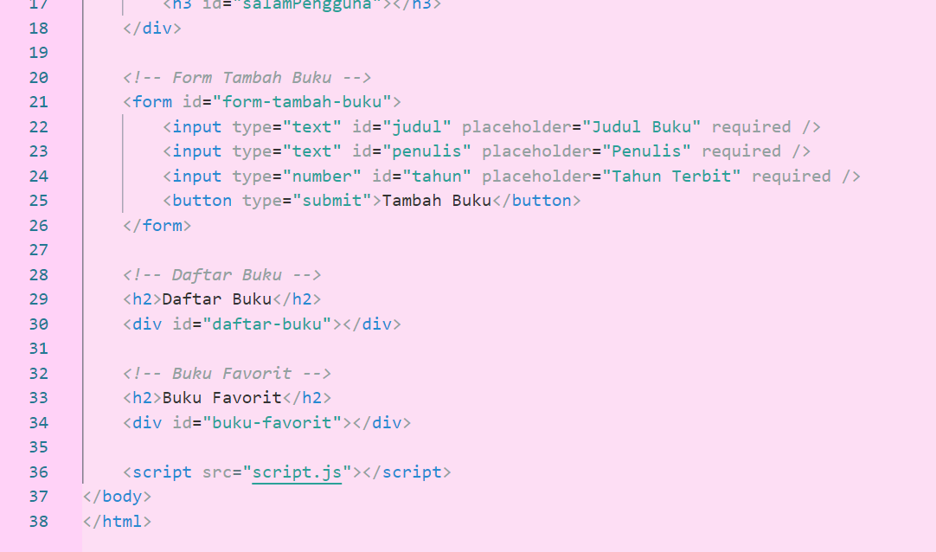

1. Membuat struktur code html yang terdapat input untuk menambahkan daftar yang ditampilkan
2. Membuat struktur code css yang terdapat input untuk menambahkan desain yang ditampilkan agar antarmuka mudah digunakan

* Kode JavaScript

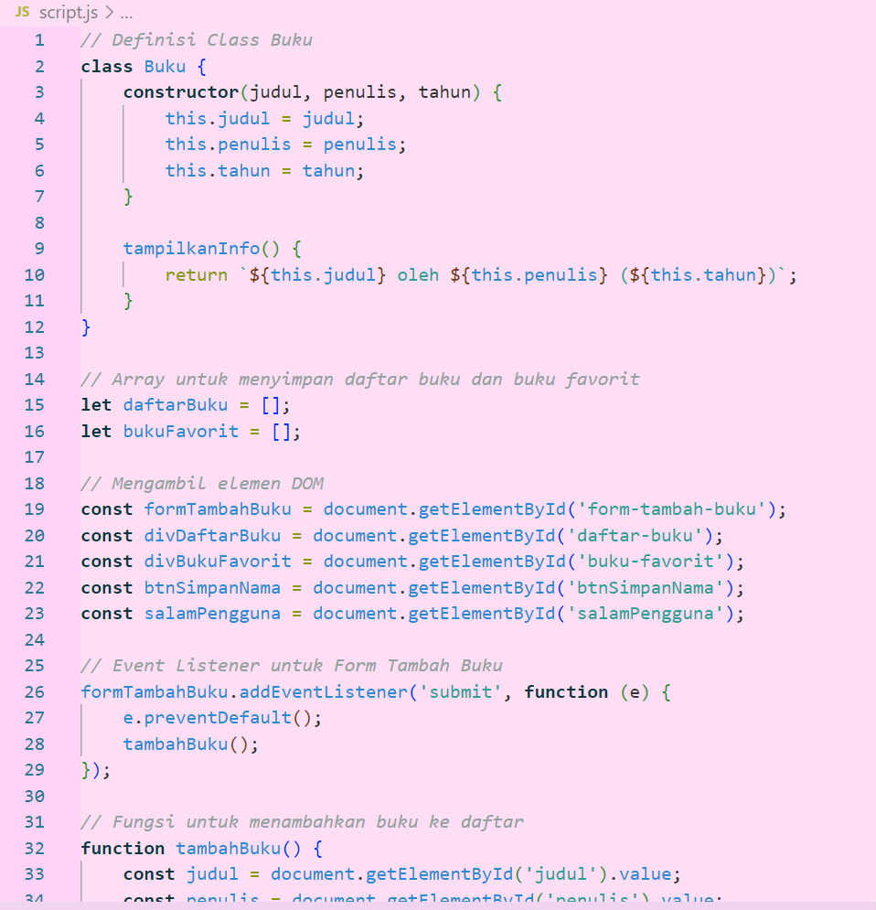

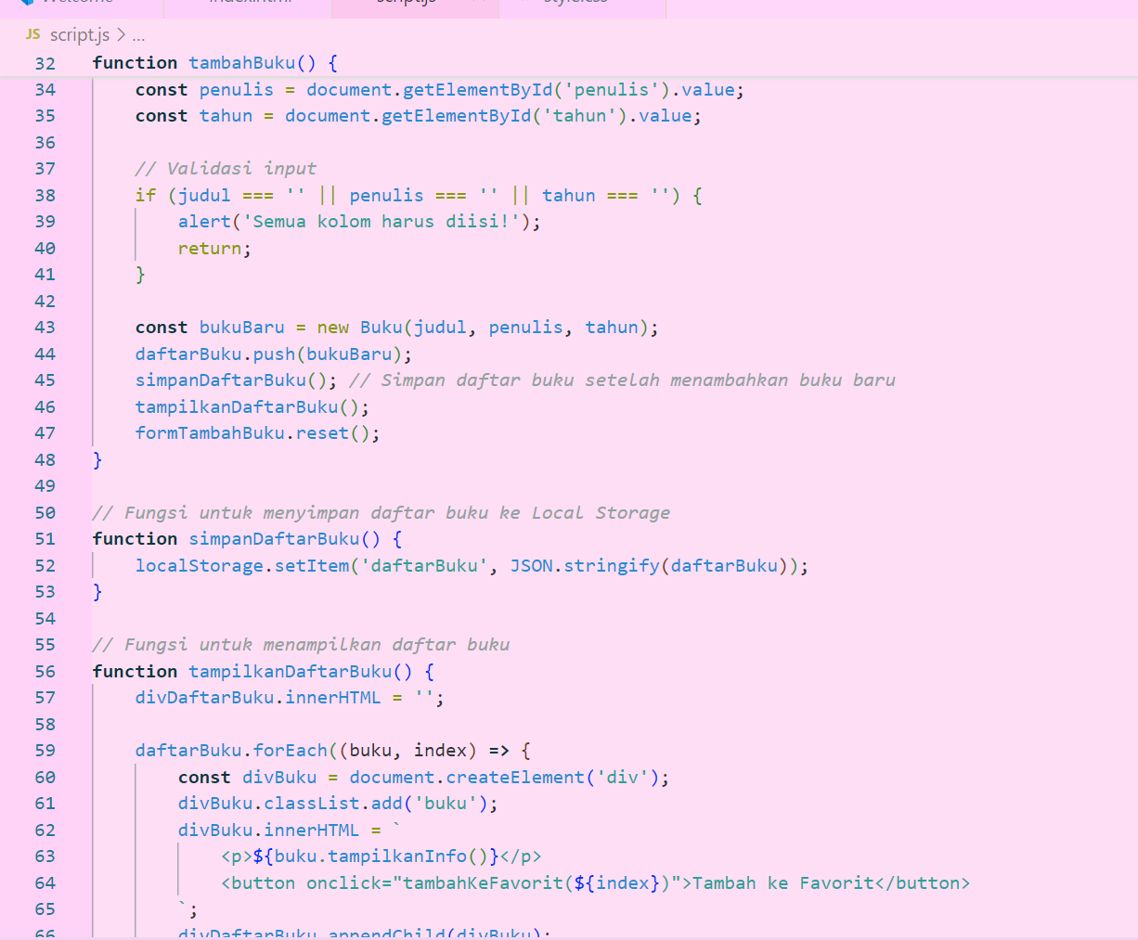

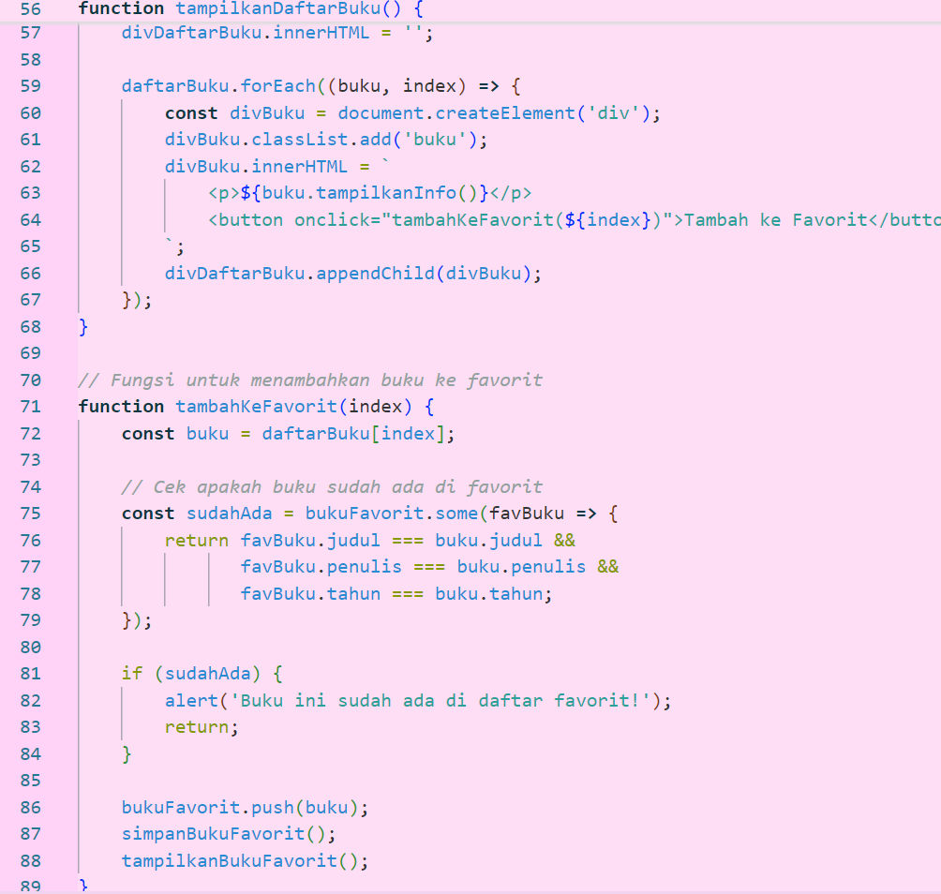

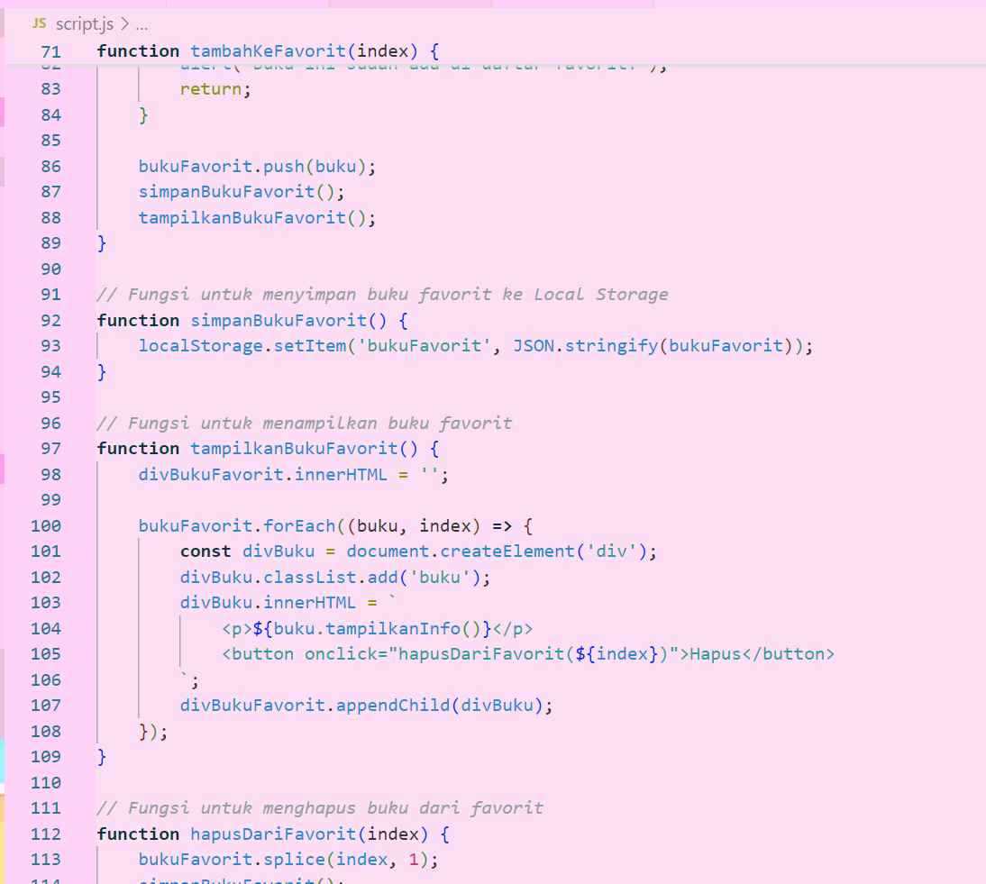

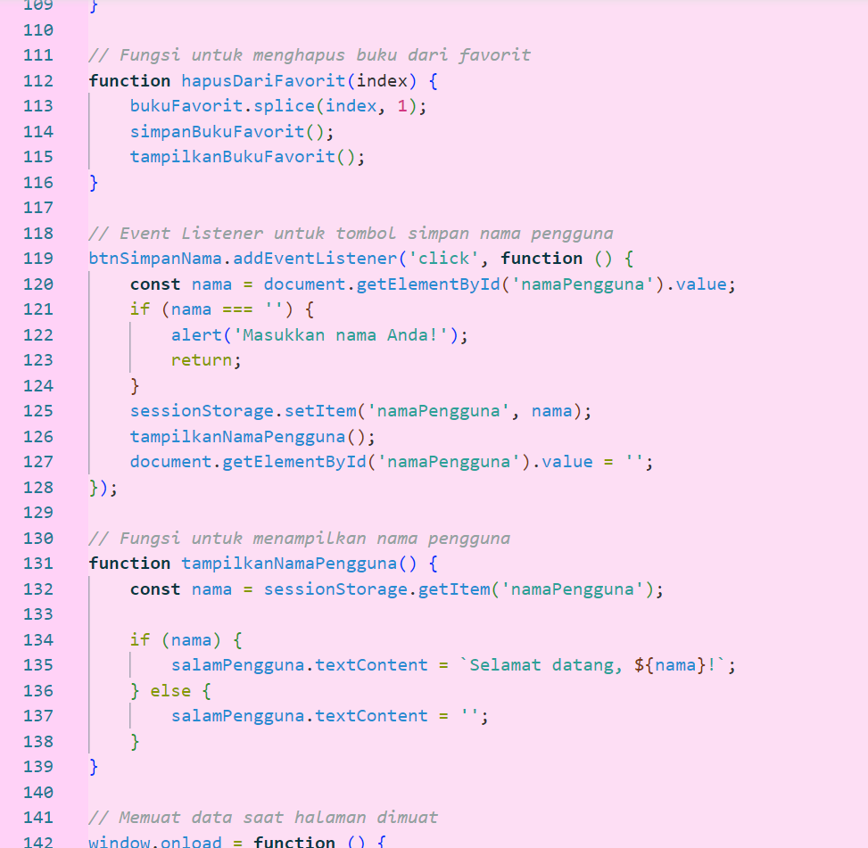

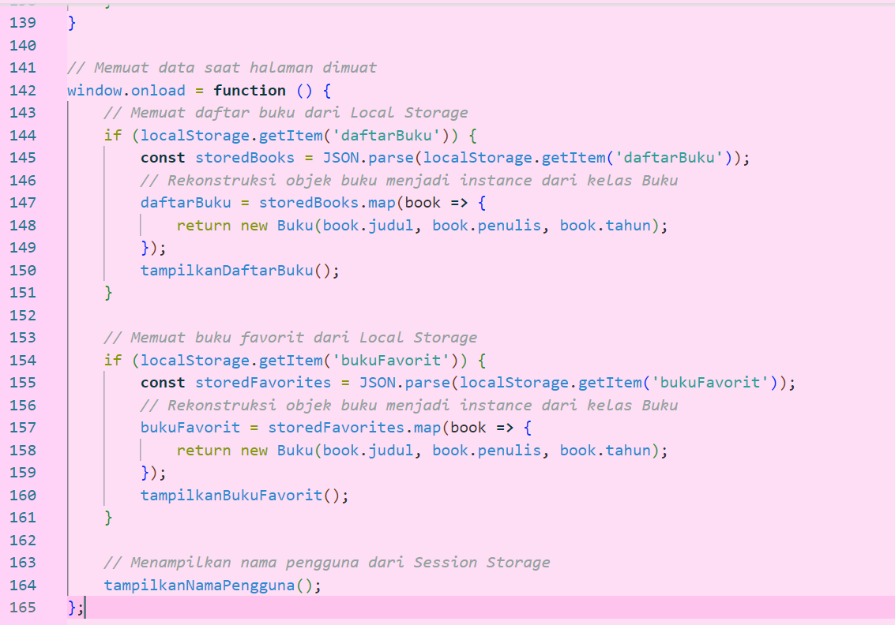

1. Menambahkan function

* Hasil yang berada di web

